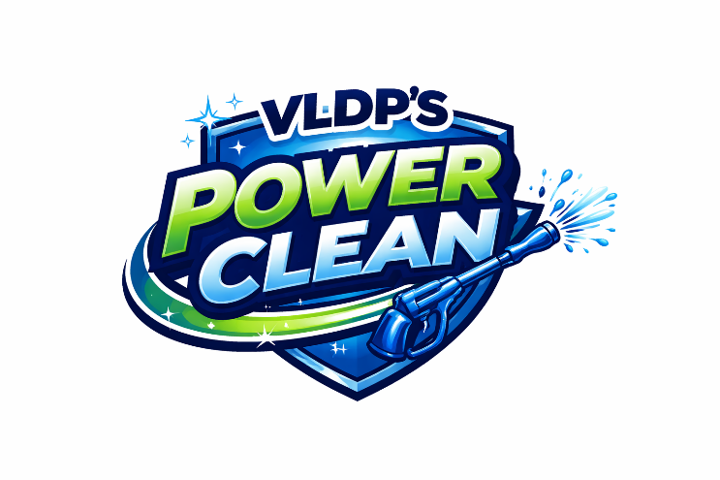
Algemene Voorwaarden – VLDP’S Power Clean

Artikel 1: Definities
In deze algemene voorwaarden wordt verstaan onder:
- VLDP'S Power Clean: de onderneming die de diensten aanbiedt.
- Klant: de opdrachtgever, de natuurlijke of rechtspersoon die een overeenkomst aangaat met VLDP'S Power Clean.
- Overeenkomst: elke afspraak tussen VLDP'S Power Clean en de klant betreffende de levering van diensten.
Artikel 2: Toepasselijkheid
- Deze algemene voorwaarden zijn van toepassing op elk aanbod van VLDP'S Power Clean en op elke tot stand gekomen overeenkomst op afstand en overeenkomsten gesloten op locatie.
- Voordat de overeenkomst wordt gesloten, wordt de tekst van deze algemene voorwaarden aan de klant beschikbaar gesteld.
Artikel 3: Het aanbod
- Indien een aanbod een beperkte geldigheidsduur heeft of onder voorwaarden geschiedt, wordt dit nadrukkelijk in het aanbod vermeld.
- Het aanbod bevat een volledige en nauwkeurige omschrijving van de aangeboden diensten. De beschrijving is voldoende gedetailleerd om een goede beoordeling van het aanbod door de klant mogelijk te maken.
Artikel 4: De overeenkomst
- De overeenkomst komt, onder voorbehoud van het bepaalde in lid 4, tot stand op het moment van aanvaarding door de klant van het aanbod en het voldoen aan de daarbij gestelde voorwaarden.
- Indien de klant het aanbod langs elektronische weg heeft aanvaard, bevestigt VLDP'S Power Clean onverwijld langs elektronische weg de ontvangst van de aanvaarding van het aanbod.
- Een overeenkomst komt tot stand na bevestiging van een afspraak of ondertekening van een offerte door de opdrachtgever.
- VLDP’S Power Clean behoudt zich het recht voor om een opdracht zonder opgave van reden te weigeren.

Artikel 5: Prijzen

- De in het aanbod van diensten genoemde prijzen zijn inclusief btw., tenzij anders vermeld.
- Prijswijzigingen zijn voorbehouden. Offertes zijn vrijblijvend en hebben een geldigheidsduur van 10 dagen.

Artikel 6: Betaling

- Betaling geschiedt voorruit bij eerste twee reinigingen van nieuwe klant, nadien direct na uitvoering van de werkzaamheden, contant, bancontact of payconiq (particulieren) of via factuur binnen de 14 werkdagen ( zelfstandigen), tenzij anders schriftelijk overeengekomen.
- Bij niet-betaling binnen de afgesproken termijn is de opdrachtgever van rechtswege in verzuim. VLDP’S Power Clean is gerechtigd incassokosten en wettelijke rente in rekening te brengen van 10% verwijlinteresten per maand.
Artikel 7: Uitvoering van de overeenkomst

- VLDP'S Power Clean zal de grootst mogelijke zorgvuldigheid in acht nemen bij de uitvoering van de overeenkomst.
- De klant dient ervoor te zorgen dat alle benodigde informatie en toegang tot de te reinigen objecten tijdig aan VLDP'S Power Clean wordt verstrekt.
- De klant zorgt ervoor dat de locatie toegankelijk is, met beschikbaarheid van water, stroom en voldoende werkruimte.
- VLDP’S Power Clean kan geen garanties geven op volledige vlek- of geurverwijdering.
- Bij twijfelachtige of gevoelige materialen behoudt VLDP’S Power Clean zich het recht voor om de reiniging te weigeren of enkel op risico van de opdrachtgever uit te voeren.
- Indien tijdens de reiniging blijkt dat extra werk of kosten nodig zijn (bijv. bij extreme vervuiling), wordt dit eerst met de opdrachtgever besproken.

Artikel 8: Annulering

- Annuleren of verplaatsen van een afspraak is kosteloos tot 24 uur voor aanvang.
- Bij annulering binnen 24 uur behoudt VLDP’S Power Clean zich het recht voor om 50% van het afgesproken bedrag in rekening te brengen.
- Indien VLDP’S Power Clean op locatie komt en de opdrachtgever niet aanwezig is of geen toegang verleent, wordt het volledige bedrag aangerekend.
Artikel 9: Overmacht

- VLDP’S Power Clean is niet aansprakelijk voor vertraging of niet-uitvoering van de overeenkomst door overmacht (zoals ziekte, weersomstandigheden, pandemieën, overheidsmaatregelen, technische storingen).
- In geval van overmacht wordt de afspraak in overleg kosteloos verplaatst.
Artikel 10: Privacy

- VLDP’S Power Clean verwerkt persoonsgegevens uitsluitend voor het uitvoeren van diensten, facturatie, klantenbeheer en boekingssysteem.
- Gegevens worden niet aan derden verstrekt, tenzij dit wettelijk verplicht is of noodzakelijk voor de uitvoering van de overeenkomst.
- VLDP’S Power Clean voldoet aan de bepalingen van de Algemene Verordening Gegevensbescherming (AVG).

Artikel 11: Wijziging van voorwaarden

- VLDP’S Power Clean behoudt zich het recht voor om deze algemene voorwaarden te allen tijde te wijzigen.
- Gewijzigde voorwaarden treden in werking op het moment van publicatie of schriftelijke mededeling aan de opdrachtgever.
Artikel 12: Klachtenregeling

- Klachten over de uitvoering van de overeenkomst moeten binnen de 48u na uitvoering, volledig en duidelijk omschreven schriftelijk worden ingediend bij VLDP'S Power Clean.
- Klachten die buiten deze termijn vallen kunnen niet meer in behandeling worden genomen.
- Bij VLDP'S Power Clean ingediende klachten worden binnen een termijn van 14 dagen gerekend vanaf de datum van ontvangst beantwoord.
- Bij gegronde klachten zal VLDP’S Power Clean een passende oplossing bieden, zoals heruitvoering van de dienst.
Artikel 13: Aansprakelijkheid

- VLDP'S Power Clean is niet aansprakelijk voor schade, van welke aard ook, ontstaan doordat VLDP'S Power Clean is uitgegaan van door de klant verstrekte onjuiste en/of onvolledige gegevens.
- VLDP’S Power Clean is uitsluitend aansprakelijk voor directe schade die aantoonbaar het gevolg is van nalatigheid of opzet.
- De aansprakelijkheid van VLDP'S Power Clean is in ieder geval beperkt tot de factuurwaarde van het gedeelte van de opdracht, waarop de aansprakelijkheid betrekking heeft.
- Wij verwijderen vlekken en geuren maximaal technisch mogelijk. Sommige oude of ingebakken vlekken kunnen vervagen maar niet altijd volledig verdwijnen, VLDP’S Power Clean aan huis kan niet aansprakelijk gesteld worden voor verkleuringen of schade.
- VLDP’S Power Clean is niet aansprakelijk voor gevolgschade, verlies van waarde, kleurvervaging of schade aan verouderde of gevoelige materialen.
- De klant blijft verantwoordelijk voor de staat van het te reinigen object.
Artikel 14: Toepasselijk recht en geschillen

- Op alle rechtsbetrekkingen waarbij VLDP'S Power Clean partij is, is uitsluitend het Belgisch recht van toepassing.
- Geschillen zullen uitsluitend worden voorgelegd aan de bevoegde rechter in de plaats van vestiging van VLDP'S Power Clean.

